新 书 推 荐

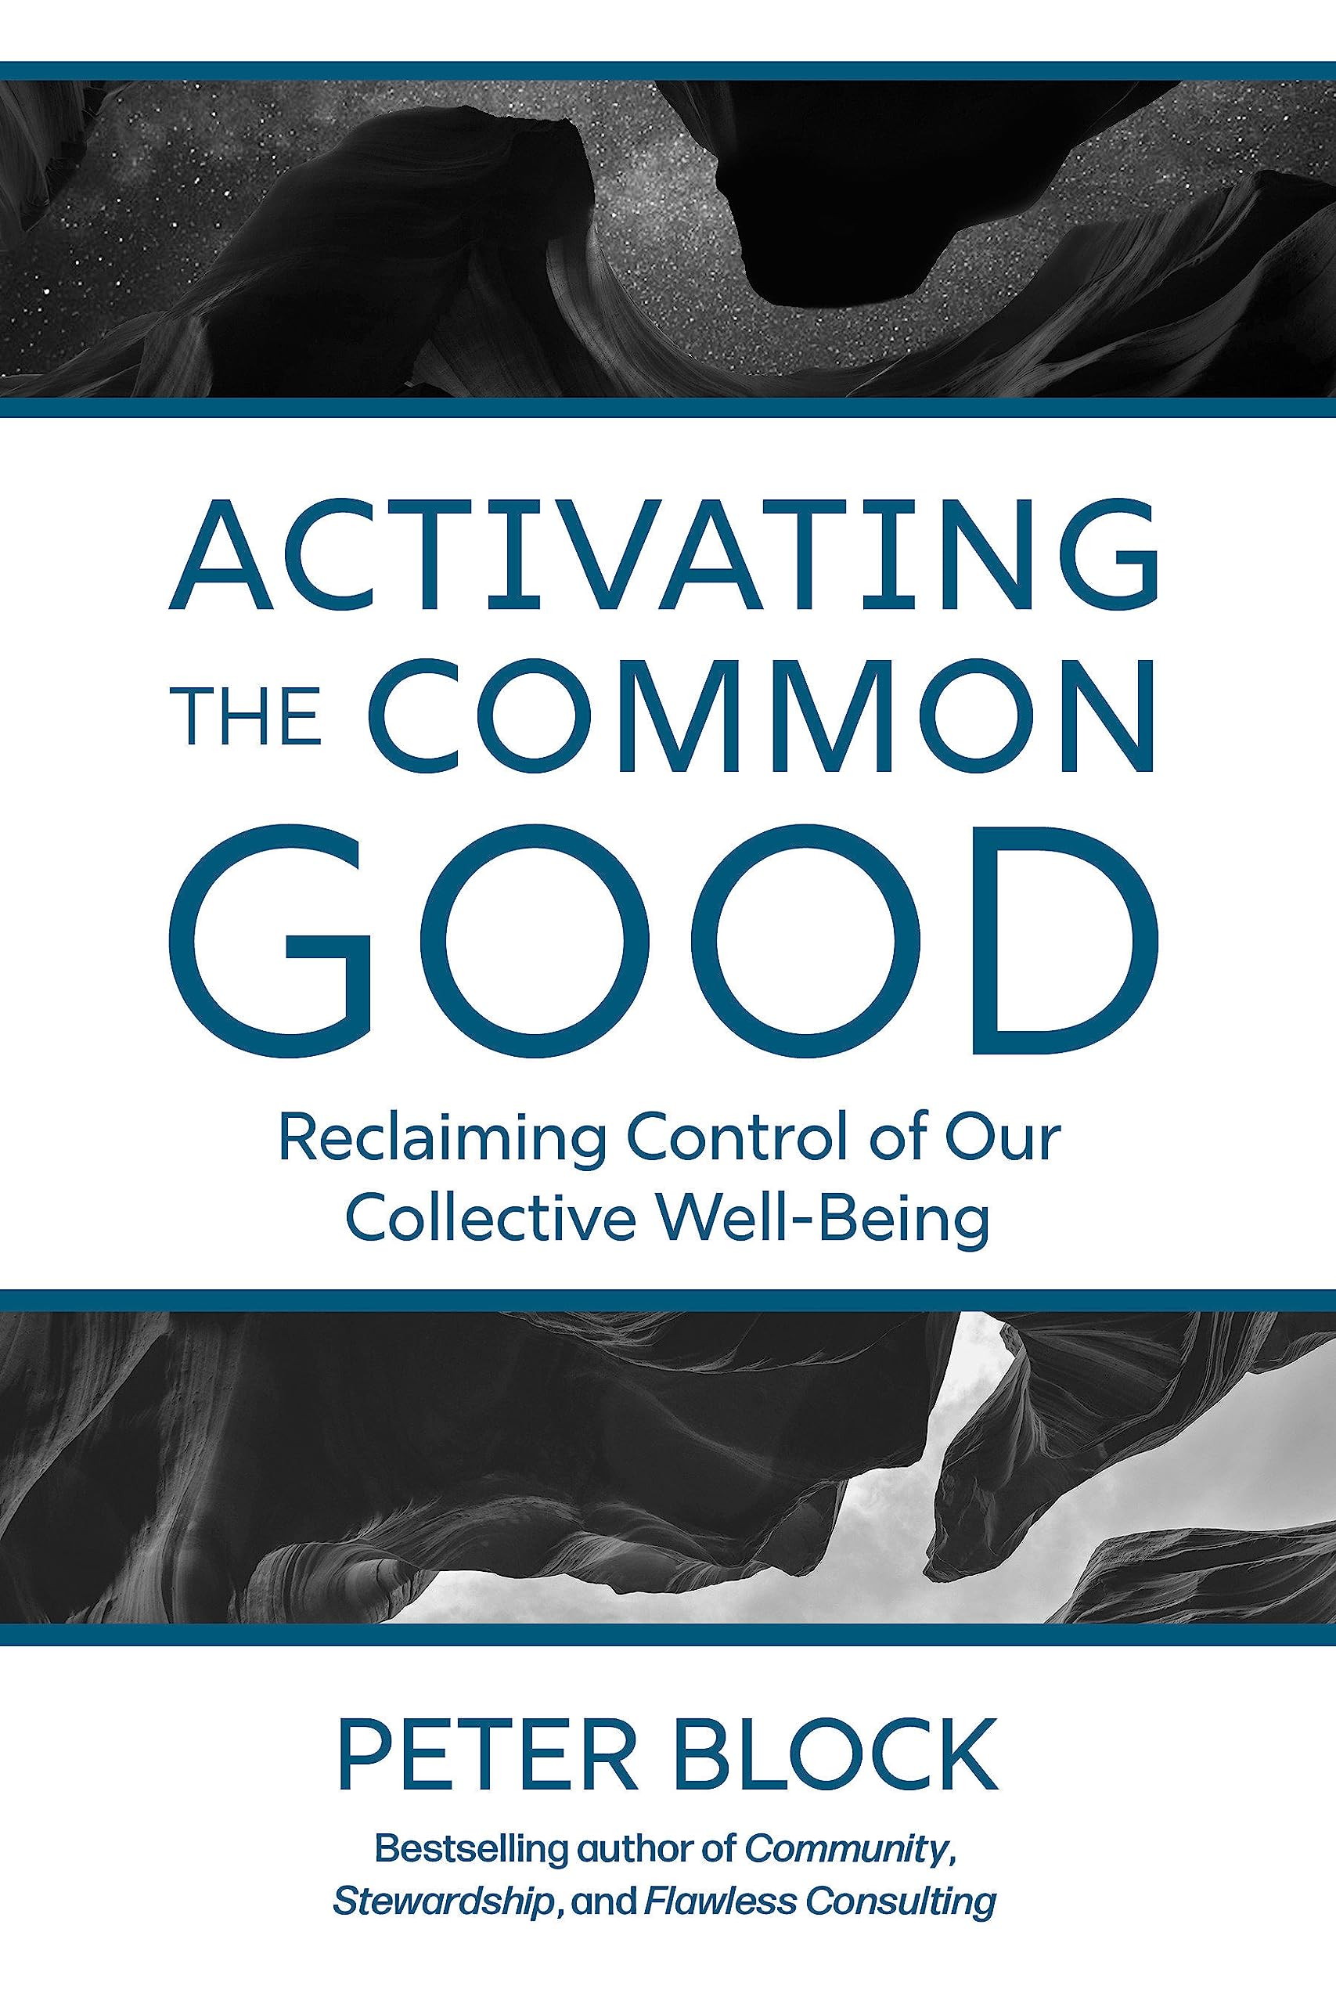
中文书名：《激活公共利益：重获集体福祉掌控权》
英文书名：Activating the Common Good: Reclaiming Control of Our Collective Well-Being
作 者：Peter Block
出 版 社：Berrett-Koehler
代理公司：ANA/Leah
出版时间：2023年11月
代理地区：中国大陆、台湾
页 数：192页
审读资料：电子稿
类 型：大众社科

内容简介：

一个基于合作与社区而不是竞争与商品化的强大的、鼓舞人心的、可实现的社会愿景。

这本书反驳了主流和破坏性的故事，即我们是两极分化的、暴力的、自私的、注定要消耗眼前的一切的人。但那并不是我们该有的样子。

彼得·布洛克（Peter Block）说，我们面临的挑战是，我们正在一种以稀缺、自利、竞争和无限增长为基础的经济神学下受苦。我们被告知可以购买和外包所有重要的东西。布洛克将其称为商业视角叙事。它不仅支配着经济，还支配着建筑、信仰团体、新闻、艺术、社区等等。

布洛克提供了一个对策：公共利益叙事。它体现了我们基本上是社区和合作的信念。我们有能力共同生产我们最关心的东西：抚养孩子、安全、生计、健康以及清洁和可持续的环境。

这本书描述了向公共利益视角的转变如何改变许多领域，促进报道有效的新闻，设计创造联系的可居住空间的建筑，建立社区的信仰集体，一个受约束的地方性市场，以及通过建立公民之间的信任来建立社会资本的领导力和行动主义。通过这些转变，我们将从根本上改善我们生活的世界，让它变得更好。

作者简介：

彼得·布洛克（Peter Block）是辛辛那提的市民；著有《完美无瑕的咨询》（Flawless Consulting），《管理》 （Stewardship）、《授权经理》（The Empowered Manager）和《答案是肯定的》（The Answer to How is Yes）；《丰饶的社区》（The Abundant Community）和《另一个王国》（An Other Kingdom）的合著者。他是培训公司“设计学习”（Design Learning）的合伙人，是城市艺术和嘻哈中心“元素”（Elementz）的名誉董事会成员；辛辛那提小团体的创始成员；“鲜活的人”（LivePerson）的董事会成员；“公共利益”（Common Good）的教职员工，这是一项针对社区建设者的新倡议；以及“同情经济学”（Economics of Compassion）的创始合伙人，这是通往替代经济的途径。

感谢您的阅读！
请将反馈信息发至：版权负责人
Email：Rights@nurnberg.com.cn
安德鲁·纳伯格联合国际有限公司北京代表处
北京市海淀区中关村大街甲59号中国人民大学文化大厦1705室, 邮编：100872
电话：010-82504106, 传真：010-82504200
公司网址：http://www.nurnberg.com.cn
书目下载：http://www.nurnberg.com.cn/booklist_zh/list.aspx
书讯浏览：http://www.nurnberg.com.cn/book/book.aspx
视频推荐：http://www.nurnberg.com.cn/video/video.aspx
豆瓣小站：http://site.douban.com/110577/
新浪微博：安德鲁纳伯格公司的微博_微博 (weibo.com)
微信订阅号：ANABJ2002


